Муниципальное образование Гулькевичский район
муниципальное бюджетное общеобразовательное учреждение
средняя общеобразовательная школа №20
с. Новомихайловского

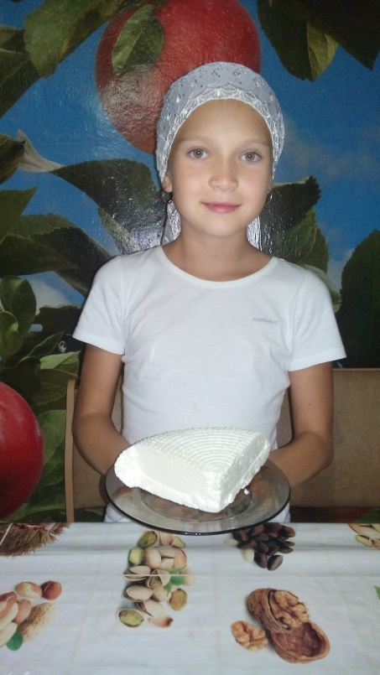
Исследовательская работа

Все интересное о сыре

Автор работы:
ученица 4 класса МБОУ СОШ № 20
Полякова Арина
Руководитель: учитель начальных классов
Водолазская Вера Викторовна

село Новомихайловское
2016 год
Оглавление
1.Введение стр.3
2.Основная часть
2.1 Глава 1. Что такое сыр? стр.4
2.2 Глава 2. История сыра в России стр.4
2.3 Глава 3. Разнообразие видов сыров стр.4-5
2.4 Глава 4. Процесс изготовления сыра стр. 5
2.5 Глава 5. Блюда с использованием сыра стр.6
2.6. Глава 6. Приготовление сыра в домашних условиях стр.7
3.Заключение стр.8
4.Список литературы стр.9
5.Приложение стр.10-12

Введение
В конце учебного года я вместе с классом и классным руководителем Водолазской В.В. побывала на экскурсии на ООО «Белый медведь». Экскурсия произвела на меня большое впечатление. Мы не только увидели, как изготавливают сыр, сметану, масло, но и попробовали на вкус эти продукты. ( см. фото в приложении)
После экскурсии я поставила перед собой цель: узнать историю происхождения сыра, познакомиться с этапами производства сыра и его видами на ООО «Белый медведь». Изготовить сыр в домашних условиях.
Проблема: Мне неоднократно говорили о пользе сыра. Я видела и пробовала много разных видов сыров. Я читала, что утром сыр - золото, на обед - серебро, на ужин – свинец. У меня возник вопрос «почему»? Мне стало интересно узнать, что же такое сыр, откуда и как он появился, какие бывают сыры.
Мои родители работают на ООО «Белый медведь», где изготавливают различного вида молочные продукты, в том числе сыр. И я поставила себе цели узнать:
- Что же такое сыр?
-Как образуется сыр (из какого продукта он появляется)?
-Какие бывают сыры?
-Можно ли получить сыр из молока в домашних условиях?
-Значение сыра для человека.
Гипотеза – от мамы я часто слышала, что сыр производят из молока. Я, видела и пробовала много разных сыров. Мне стало интересно узнать, откуда и как он появился. Я решила проверить свои предположения.
Объект исследования: сыр
Предмет исследования: изготовление сыра в домашних условиях
Метод исследования: анализ литературных источников, практическая работа, сравнение, обобщение

Основная часть
Что же такое сыр?
В словаре Ожегова об этом сказано так: Сыр - пищевой продукт - твердая или полутвердая масса, получаемая путем специальной обработки молока.
Сыр - это пищевой продукт, получаемый из молока с использованием свертывающих ферментов и молочнокислых бактерий. Сыр - полезный для здоровья, питательный и лёгкий в употреблении продукт. В чем же секрет его успеха? Во-первых, сыр почти на треть состоит из белка, что позволяет ему заменять в рационе мясные продукты. Во-вторых, сыр состоит из молочного жира, который повышает калорийность продукта, но легко усваивается. В-третьих, в сыре почти нет углеводов, но много витаминов и минералов. Сыр богат кальцием, фосфором, цинком, калием и магнием, которые необходимы организму.
История сыра в России
Сыр наряду с творогом известен славянам очень давно, но не пользовался большой популярностью. Сыр стал распространяться в России благодаря Петру 1. В Голландии царю понравились сыры и он привез в Россию иностранных мастеров – сыроделов, чтобы начать производство сыров. Первый сыродельный завод в России был создан только в 1795 году в Тверской губернии в имении князя Мещерского. Но действительным началом промышленного сыроварения в России считается 1866 год. Тогда по настоянию графа Верещагина императорское Вольное экономическое общество открыло сыроварню в селе Отроковичи Тверской губернии. Верещагин стал готовить русских мастеров-сыроваров и пропагандировать этот промысел в России.
Процесс изготовления сыра.
Весь процесс изготовления сыра можно разделить на 6 основных этапов:
1. Пастеризация. Представляет собой нагревание молока до очень высокой температуры. На данном этапе сыр приобретает свои особенные характеристики.
2. Створаживание. Молоко створаживают, добавляя сычужную или молочную закваску. При этом плотная масса отделяется от жидкости, которую называют сывороткой, а плотную массу - сырной массой. Процесс изготовления сыра
3. Стекание. На этом этапе сырную массу подвергают определённым процессам для отделения сыворотки. Иногда ее нагревают. При необходимости в неё добавляют специи и пряности.
4. Прессование. На этом этапе сыр выкладывается в специальные формы и подвергается прессованию. Прессование сыра производится в некоторых случаях - в зависимости от вида изготавливаемого сыра.
5. Соление. На этом этапе сырную массу либо солят, либо погружают в солевой раствор.
6. Созревание. Сыр переносится в погреб, где за ним тщательно ухаживают. Его переворачивают, иногда моют, чистят щёткой. Его могут также коптить, обсыпать пряностями. Важно, чтобы в помещении все время поддерживалась определенная влажность и температура.
Процесс изготовления сыра я с родителями фотографировала на молочном заводе ООО «Белый медведь». ( см. приложение)
Виды сыров
На сегодняшний день в мире насчитывается более 500 видов и более 2000 сортов сыра!Твердые сыры, такие как пармезан и чеддер, содержат мало влаги и поэтому должны вызревать долго, до нескольких лет, но после этого могут долго храниться. Полутвердые сыры — голландский, маасдам, гауда — имеют меньший срок хранения. Они легко режутся, содержат больше воды и богаты кальцием. Мягкие сыры, например, бри и камамбер, имеют еще более высокий процент влаги, кремообразную консистенцию и короткий срок хранения. Их покрывает плесневая белая корочка.
Блюда с использованием сыра

Макароны с томатами и сыром.

Сварите макароны, промойте их, процедите, оставив немного воды в кастрюле. Нагрейте оливковое масло в большой кастрюле на среднем огне. Обжарьте на ней помидоры с добавлением томатной пасты. Добавьте в смесь немного молока и перемешайте. Поместите макароны в кастрюлю с этой смесью и еще раз перемешайте. Добавьте туда тертого сыра и накройте крышкой на 2 минуты. В конце бросьте в кастрюлю листья базилика и снова перемешайте. Украсить блюдо можно свежими листьями мяты.
Белый пицца-хлеб
Разогрейте духовку. Нарежьте буханку хлеба сначала по длинной стороне, а затем по ширине, чтобы получилась сеточка. Оберните хлеб фольгой и поставьте в духовку на 10 минут. Растопите сливочное масло в микроволновой печи или маленькой кастрюле. Помешивая, добавьте в масло чеснок, тертый сыр. Аккуратно приподнимите хлебные кусочки и залейте их соусом. В расщелины хлеба аккуратно положите нарезанные вяленые помидоры и тертый сыр. Выпекайте хлеб 15- 20 минут до золотистой корочки. После выпекания снова посыпьте его тертым сыром.

Практическая работа:
Приготовление сыра в домашних условиях. Ингредиенты для приготовления домашнего сыра: 3 л пастеризованного молока, 1 л кефира, 6 ч. л. соли.
1. Я взяла кефир, налила в кастрюлю и поставила на слабенький огонь. Дождалась, пока творог не отделится от сыворотки и не всплывет.
2. Взяла ткань и процедила всю сыворотку, а творог повесила и оставила до полного стекания жидкости.
3. Оставила сыворотку, чтобы она скисла, на 2 дня при комнатной температуре.
4. Полученный творог измельчила в маленькой кастрюльке и поставила на водяную баню. Помешивая, выдержала творожную массу около 40 минут. Добавила соль (2 ч.л) и перемешала. Выложила массу на ткань, повесила на 30 минут для стекания, после этого положила на сутки под гнет.
5. Через 2 дня, когда скисла сыворотка, я продолжила приготовление. Молоко налила в большую кастрюлю и поставила на плиту. Довела до кипения. Затем огонь уменьшила и добавила скисшую сыворотку. После этого варила на маленьком огне до тех пор, пока молоко не свернулось, и сыр не поднялся наверх.
6. Сняла кастрюлю с огня и через ткань процедила сыр в чистую посуду. Добавила соль (4 ч.л.) и тщательно перемешала.
7. Ткань с сыром на 30 минут подвесила, чтобы стекла лишняя жидкость.
8. Выделившуюся воду слила, а домашний сыр под прессом убрала на сутки в холодильник. (см.приложение)

Заключение
Вывод:
1. При работе над данной темой, я узнала очень много нового и интересного о своем любимом продукте.
2. Я открыла для себя историю происхождения сыра.
3. Очень познавательно было узнать об этапах приготовления сыра.
4. Выяснить какие сорта и виды сыра бывают.
5. Я узнала об этапах производства и попробовала самостоятельно приготовить вкусный сыр. Плохо то, что в настоящее время ухудшаются вкусовые качества сыра.
6. Я прочитала большое количество рецептов блюд, которые можно приготовить с сыром.

Список используемой литературы:

- Сыры и сыроварение // Энциклопедический словарь Брокгауза и Ефрона: В 86 томах (82 т.). — СПб., 1890—1907.
- Бегунов В.Л. Книга о сыре. О его питательных и вкусовых свойствах, ассортименте и способах потребления. Агропромиздат, Москва -1985.
- Интернет – Википедия.
- Интернет-статья «Все о молочных продуктах» http://www.milkland.narod.ru/
5. Советская энциклопедия, Москва, 1969—1978 (См. Сыроделие)
6. Словарь Ожегова

Экскурсия на ООО «Белый медведь»

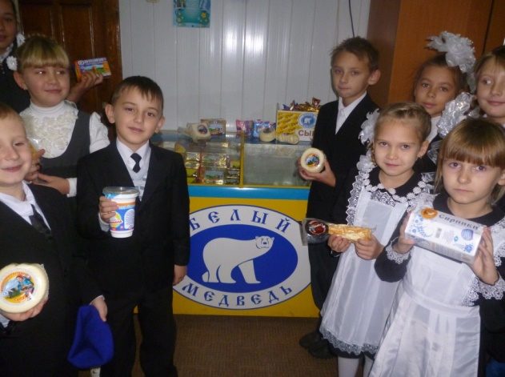
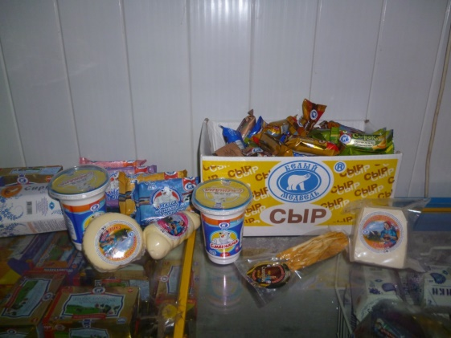

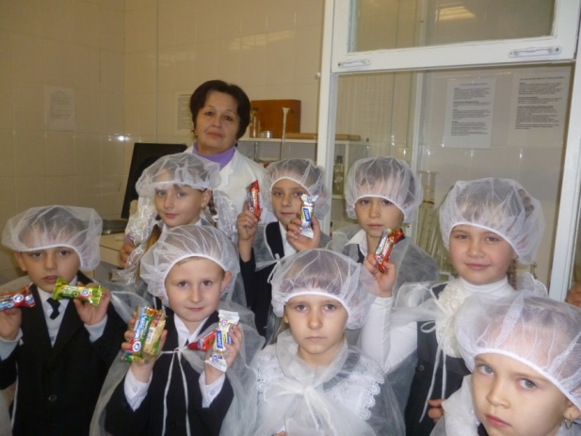
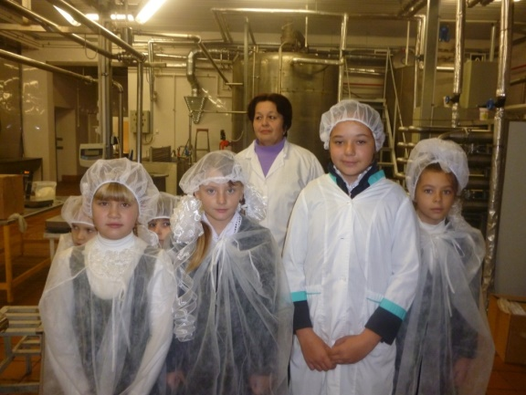

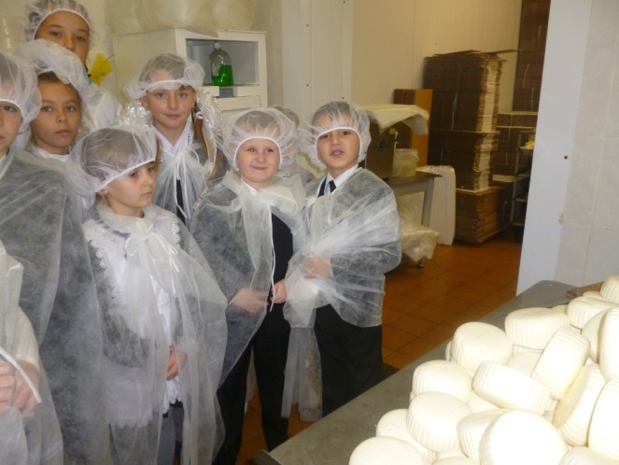

Цеха ООО «Белый медведь»
Процесс изготовления сыра «Сулугуни»
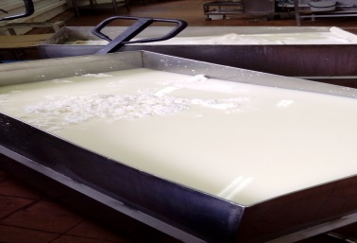
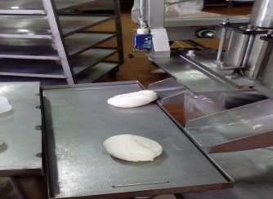
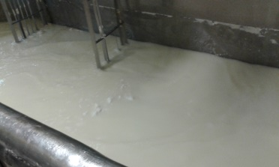
1. 2. 3

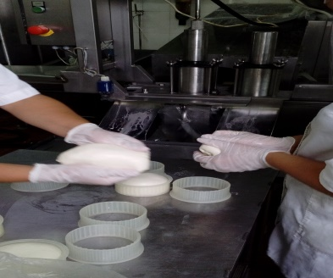
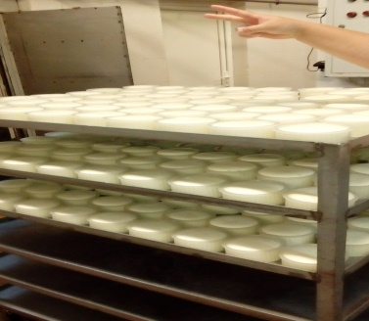
4 5

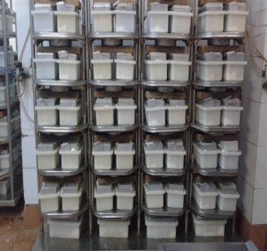
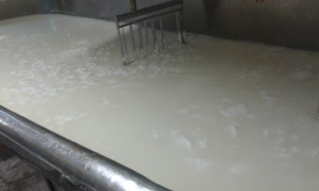
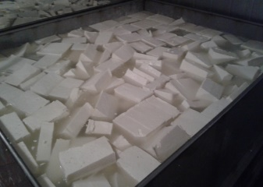
Процесс изготовления брынзы
1 2 3

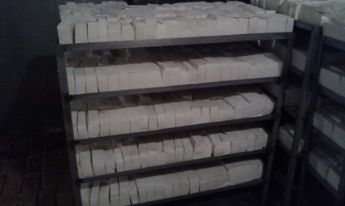
4

Приготовление сыра в домашних условиях

